JAHAIRA ROJAS BIOLOGIA 5°A
REINO FUNGI
Designa a un grupo de organismos eucariotas entre los que se encuentran los mohos, las levaduras y las setas. Se clasifican en un reino distinto al de las plantas, animales y protistas.
Amanita muscaria Laccaria amethystina
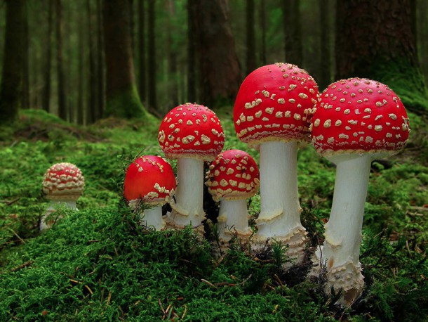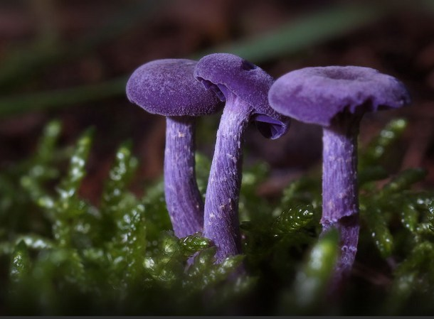
Aseroë rubra Chorioactis
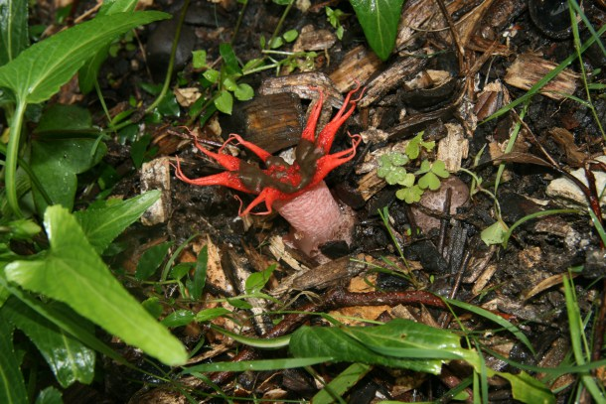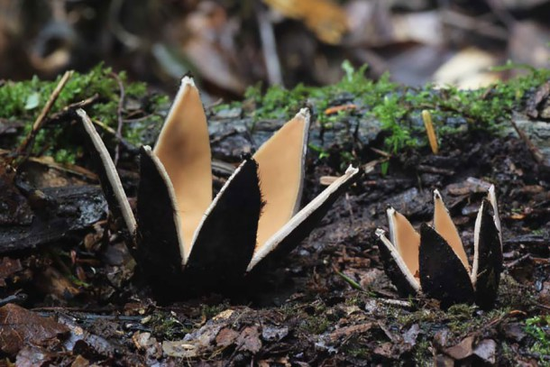
Clathrus ruber
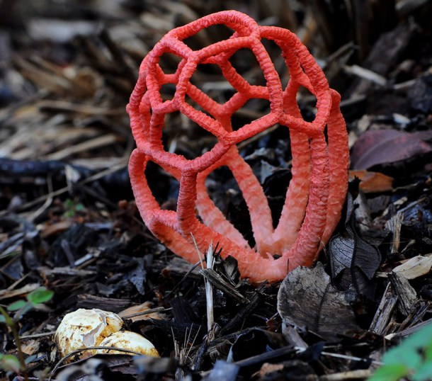
Coprinus comatus Crepidotus
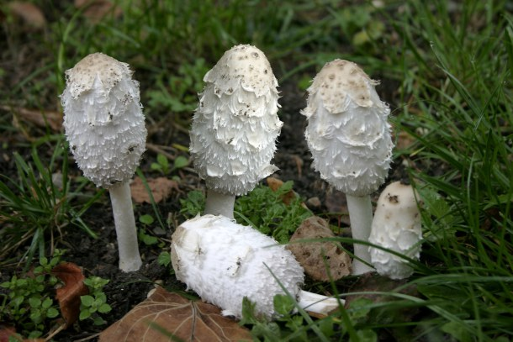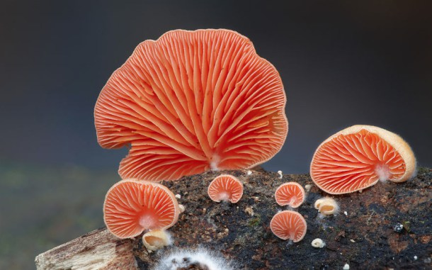

Cookeina Cyathus striatus
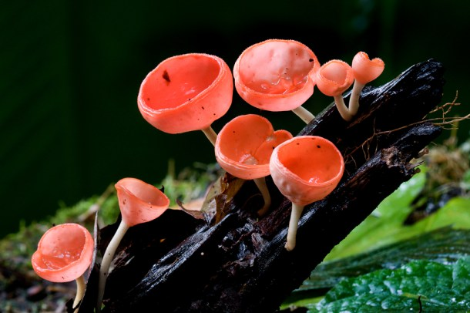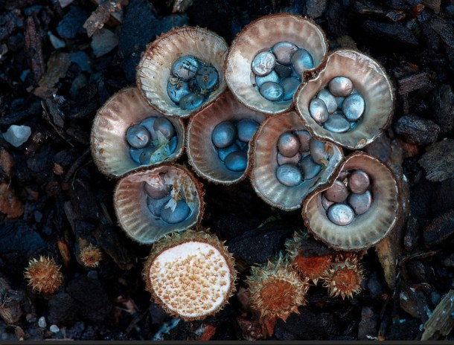

Geastrum mínimum
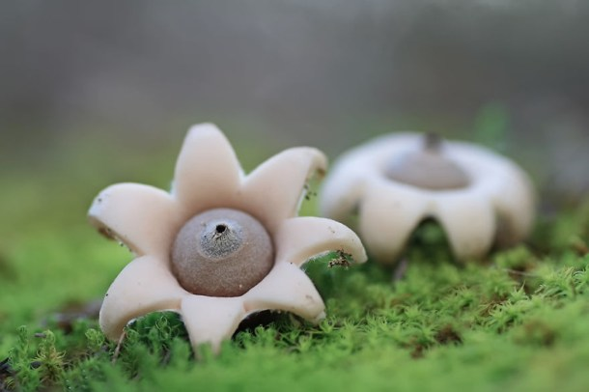

Reino vegetal
Se denomina vegetal al ser orgánico que crece, vive y se reproduce pero que no se traslada de un lugar por impulso voluntario. En su sentido tradicional, el término también hace referencia a los organismos con escasa o limitada capacidad para responder a los estímulos del medio externo, por lo que antiguamente agrupaba a plantas, algas y hongos.

Algas Musgo
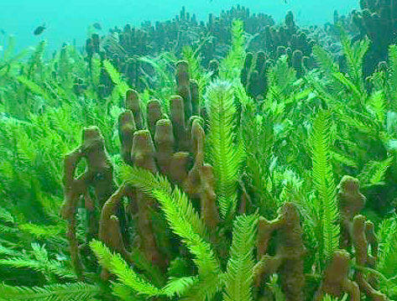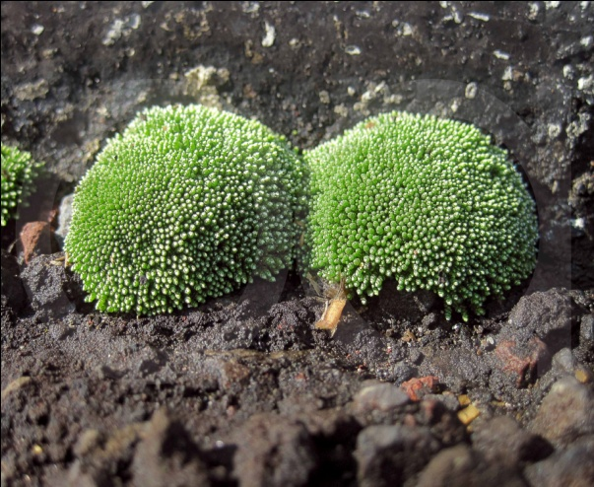

Licopodios Helechos
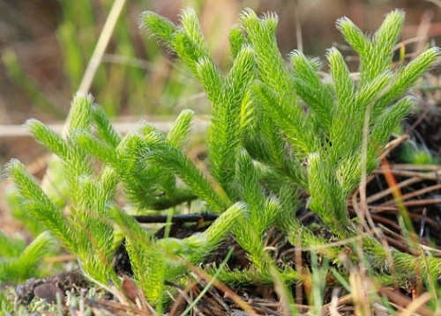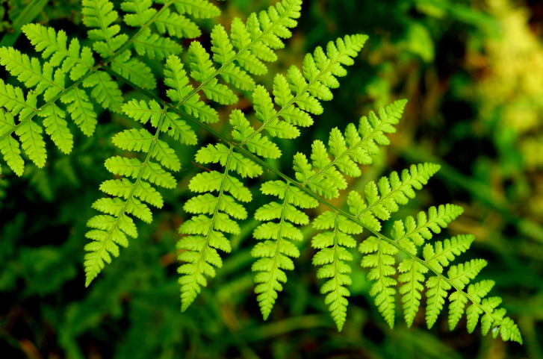

Gimnospermas Angiospermas
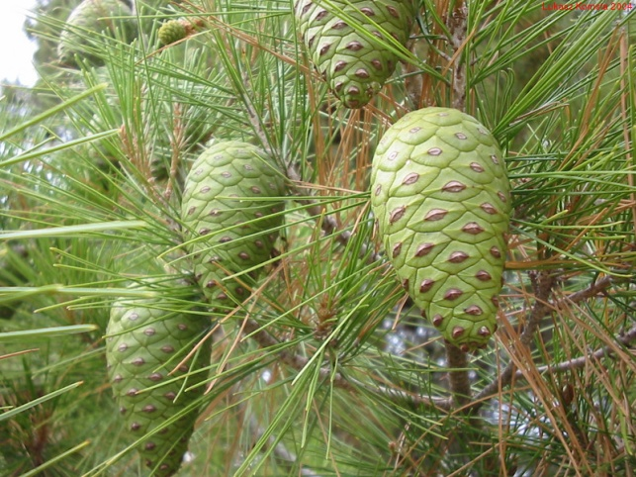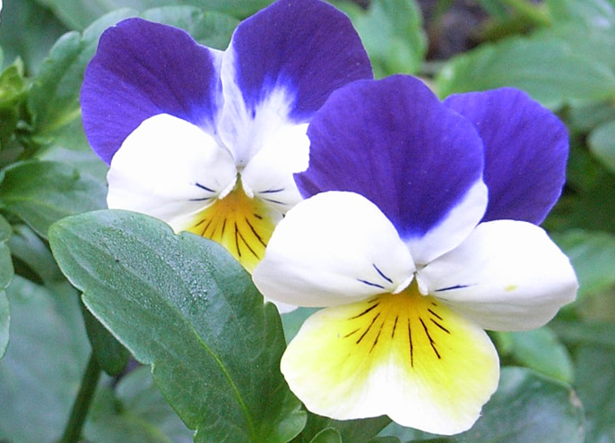

Antoceros Hepáticas
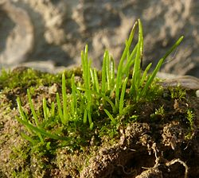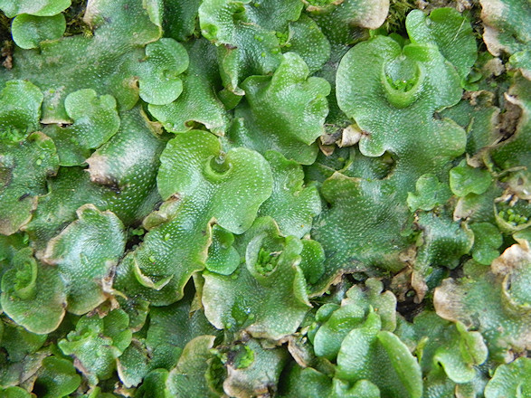
Sauce Lapacho
